**Bez znalosti minulosti nelze pochopit přítomnost**

**Lidé bez domova - vystěhování**

**Hledání kořenů minulosti ve třetí generaci násilně vystěhovaných obyvatel středních Čech. Zapojení mladé generace s cílem podnítit její zájem o historii = varování pro současnost.**

Projekt je připravován ve spolupráci se Středočeským krajem.

*Dějiny od nepaměti tvoříme my všichni. Jsou o tom, co se událo – i naše přítomnost se stává během vteřiny minulostí a tedy dějinami. Slouží k poučení do budoucnosti. Historie umožňuje zkoumat současnost na základě minulosti, bez znalosti minulosti nelze pochopit přítomnost.*

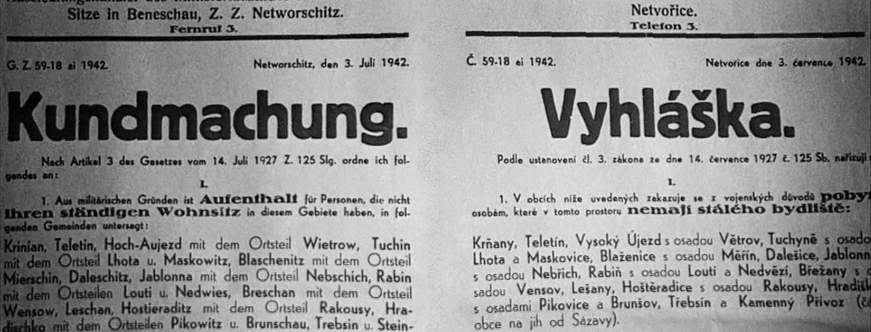

*Vyhláška z března 1942 nařizující vystěhování obyvatel Neveklovska, následovalo Benešovsko a Sedlčansko*

Vysídlení obyvatel Benešovska, Neveklovska a Sedlčanska se uskutečnilo v letech 1942 až 1944. Na území vymezeném řekami Vltavou a Sázavou, státní silnicí č. 3, železniční tratí Praha– Tábor, železniční tratí Olbramovice–Sedlčany a silnicí Sedlčany–Příbram vznikl výcvikový prostor Waffen-SS na Benešovsku (SS-Truppenübungsplatz Beneschau, později přejmenovaný na SS-Truppenübungsplatz Böhmen, tj. Výcvikový prostor SS Čechy) o rozloze 441 km². Vysídlení proběhlo v několika etapách a zasáhlo 76 politických obcí, 180 osad a 30 000 lidí (dnes ve správě 32 obecních a městských úřadů).

*Mějme na paměti, že frekventanti z výcvikového prostoru doplňovali také SS 14. Waffen-Grenadier-Division der SS (galizische SS-Division Nr. 1), mimořádně brutální část SS, která zejména na Ukrajině likvidovala místní obyvatelstvo.*

**Cíl: Hledání kořenů minulosti ve třetí generaci násilně vystěhovaných obyvatel středních Čech. Zapojení mladé generace s cílem podnítit její zájem o historii = varování pro současnost.**

Volně zaznamenáno v diskusi po předání cen Literární soutěže škol Neveklovska v Senátu Parlamentu ČR 8. 4. 2023 na téma násilná ztráta domova, vystěhování za 2. svět. války (Pořadatel Mezi řekami z. s.):

„Nikdy se u nás o vystěhování středních Čech příliš nemluvilo. Rodiče, prarodiče nás nechtěli vystavovat utrpení, které prožili při nuceném vystěhování. Navíc hodně lidí muselo pracovat pro SS, a tím se nikdo nechlubil, i když za to nemohl. Komunistický režim na tomhle území také stále hledal ukryté archivy, zbraně, plány. Těch fám bylo hodně, takže rodiče raději mlčeli, ale to všechno jsme se dozvěděli až po osmdesátém devátém…“.

Problém je podle mého názoru spíše v tom, že se o vystěhování dlouho nemluvilo, nebo aspoň ne správným způsobem. Dnešní děti a mladí lidé o tomto tématu v regionu vědí mnohdy víc, než o něm věděla generace jejich rodičů, pokud se zkušenost bezprostředně netýkala jejich rodiny. Prarodiče většinou mlčeli…

***Předpokladem je tedy podchytit přirozený zájem o historii místa, kde žiji, s nadčasovým zaměřením: „Nezapomenout na události prožité prarodiči znamená hlavně nezapomenout na to, že nejsem jen posluchačem, který pasivně poslouchá o utrpení, ale především aktérem, který ho může způsobit, anebo naopak umenšit! Co bys udělal ty, abys zabránil…“ – nechávám odpověď otevřenou.***

***Tedy v důsledku poznání historie zabránit jejímu „opakování“. V současné době je zde hodně paralel s konfliktem na Ukrajině. Zrcadlí se v něm až příliš markantně zkušenost našeho národa.***

***Podchytit zájem třetí poválečné generace znamená hledat souvislosti s historií jí blízkými formami – a možná to může vypadat přitažené za vlasy –, ale současná rapová scéna v textech řeší právě problémy, kterými žije současnost, to je jen jeden příklad. Nehledě na využití sociálních sítí –*** ***youtubeři, diskuse na téma proč migranti opouštějí domov či dnes oblíbené podcasty, které mohou být umístěny na školních webech. A možností bude více.***

***Jak bylo řečeno v úvodu:***  „…***bez znalosti minulosti nelze pochopit přítomnost“. V. Šmerák***

**Formy aktivace třetí poválečné generace:**

1. Zpřístupnění archivních materiálů na veřejné sociální síti, soustředění prostřednictvím Interaktivní mapy vystěhovaného regionu v jednom jednoduše dohledatelném místě, kde zájemci naleznou informace o všech 76 vystěhovaných osadách, obcích, městysech, městech regionu (dnes je zastřešuje 32 obecních a městských úřadů), <https://mezirekami.cz/lidebezdomova/> – v přípravě, realizovat bude kolektiv spolupracovníků, autorů, historiků – zastřešuje Mezi řekami z.s., navazuje na jeho dvanáctiletou činnost

Projekt Interaktivní mapy Lidé bez domova – vystěhování bude realizován postupně v letech 2024 (již započato) až 2028/29 s přesahem do dalších let, nyní jako 5letý. Každý rok budou shromážděny a zveřejněny dokumenty k 15–20 obcím, jež postihl zábor, ve výsledku bude zmapována celá oblast někdejšího výcvikového prostoru Böhmen. Komplex dokumentů budou tvořit nahrávky posledních žijících pamětníků, skeny dobových německých i českých dokumentů, dobové i současné fotografie popisovaných míst, zápisy z kronik apod. Tento materiál bude tříděn dle jednotlivých míst (obce a osady, města) a zpracován do podoby internetové databáze propojené s interaktivní mapou cvičiště. Návštěvník webových stránek mezirekami.cz tak bude moci ve shromážděném materiálu jednak vyhledávat dle klíčových slov, jednak prostým klepnutím na vybrané místo v mapě získat základní přehled o zabrané/vysídlené obci a procházet k ní shromážděný materiál. Ten bude shromážděn ve spolupráci s místními muzei, obcemi, archivy a dalšími subjekty a roztříděn pracovníky projektu pod odborným vedením historiků.

V roce 2024 bude realizována 1. část záměru zahrnující vytvoření interaktivní mapy, technickou kostru databáze a její zaplnění informacemi k prvním obcím. Jedná se o materiály převážně shromážděné v předchozích letech.

Jednotlivé obce budou současně navštíveny a bude s nimi dohodnuto umístit v nich na význačné místo informační tabulky s historií vystěhování osady/obce/města. Navazující snahou bude, aby každá obec měla digitalizovanou kroniku své historie na obecních webových stránkách s odkazem na interaktivní mapu <https://mezirekami.cz/lidebezdomova/>, kde budou zdůrazněny zápisy týkající se místních událostí za 2. světové války.

1. **Setkání starostů vystěhovaného regionu** a informovaní o projektu Lidé bez domova – vystěhování ve spojení s webseminářem pro další zájemce. Současně **navržení Memoranda** 32 obcí vystěhovaných ve středních Čechách za 2. světové války na podporu a spolupráci na projektu. 27. 11.2024, 13,00 – Krajský úřad Středočeského kraje
2. **Návázání spolupráce – informování o projektu – společný jmenovatel:** p**říběhy lidí v jednotlivých obcích**

**- Post Bellum – Příběhy našich sousedů**, vzdělávací projekt neziskové organizace Post Bellum pro žáky osmých a devátých tříd základních škol a tercií a kvart víceletých gymnázií. Ti se za doprovodu svých učitelů a lidí z Post Bellum na několik měsíců stanou rozhlasovými nebo televizními dokumentaristy. Mají za úkol vyzpovídat pamětníka, natočit vzpomínky, digitalizovat fotografie, prozkoumat archivy a nakonec vytvořit rozhlasovou, televizní nebo psanou reportáž či dokument. Někteří podle příběhu kreslí komiks, jiní tvoří prezentaci pro spolužáky, další se vydají do Českého rozhlasu, kde jim redaktoři pomohou sestříhat nahrávku do rozhlasové reportáže. Nakonec musí vystoupit před publikem a výsledky své práce představit veřejnosti a odborné porotě. Výsledky jejich práce si můžete prohlédnout na těchto webových stránkách. Příkladem jsou práce žáků a studentů základních škol a gymnázií z Lounska (7 týmů složených ze žáků a studentů základních škol a gymnázií z Lounska ve Vrchlického divadle v Lounech příběhy sedmičky pamětníků z Lounska) Příběhy našich sousedů: <https://www.pribehynasichsousedu.cz/prezentace/79919/>

**- Prozkoumání možné spolupráce** **s regionem Lounsko** na téma srovnání vysídlení Sudet a vystěhování středních Čech – odlišnosti a společní jmenovatelé, jako ztráta domova v důsledku represe

**- Paměť národa – Zapomínat je snadné**. Natáčíme a vyprávíme svědectví, která nesmějí zmizet

**- Muzeum paměti XX. století**: Filmová soutěž pro studenty SŠ

**- Městské muzeum Netvořice** – expozice Lidé bez domova

**- Spolupráce s Krajem Vysočina** – Drahanská vrchovina, obdobné vystěhování obyvatel

**- Spolek Mašínův statek** – ten chce v **Lošanech** na Kolínsku vybudovat památník tří odbojů a protinacistického odbojáře, generálmajora Josefa Mašína; vzniknout má v Mašínově rodném statku <https://www.masinuvstatek.cz/>

**- Inspirace**: Regionální muzeum v Kolíně připravilo první vzdělávací programy pro žáky 2. stupně základních škol a studenty středních a vysokých škol "Příběh rodiny v soukolí dějin" a "Tři králové – legendy protinacistického odboje"

**- Hradištko a Lešany-Břežany** – koncentrační tábor

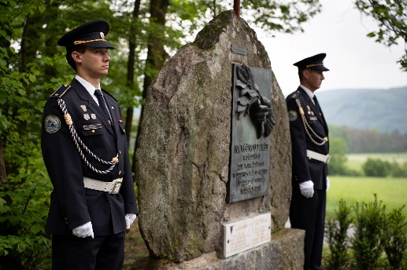

Hradištko – koncentrační tábor

**Závěr:**

**a/ Odborná spolupráce**: Muzea Středočeského kraje: Regionální muzeum v Jílovém u Prahy – PhDr. Šárka Juřinová, Muzeum Podblanicka – Mgr. Radovan Cáder, Hornické muzeum Příbram – PaedDr. Josef Velfl, Státní okresní archiv Benešov – Mgr. Michal Sejk a současně Státní okresní archiv Příbram, Městské muzeum Sedlčany, město Sedlčany, město Neveklov, Akademie věd, Vojenské muzeum Praha a Lešany, Ústav pro studium totalitních režimů – PhDr. Tomáš Zouzal a další, jako Posázaví o.p.s., a archiv Mezi řekami, webové stránky, Václav Šmerák, IT pracoviště pro digitalizaci informací – Šimon Bruknar, obce a města regionu za podpory Středočeského kraje.

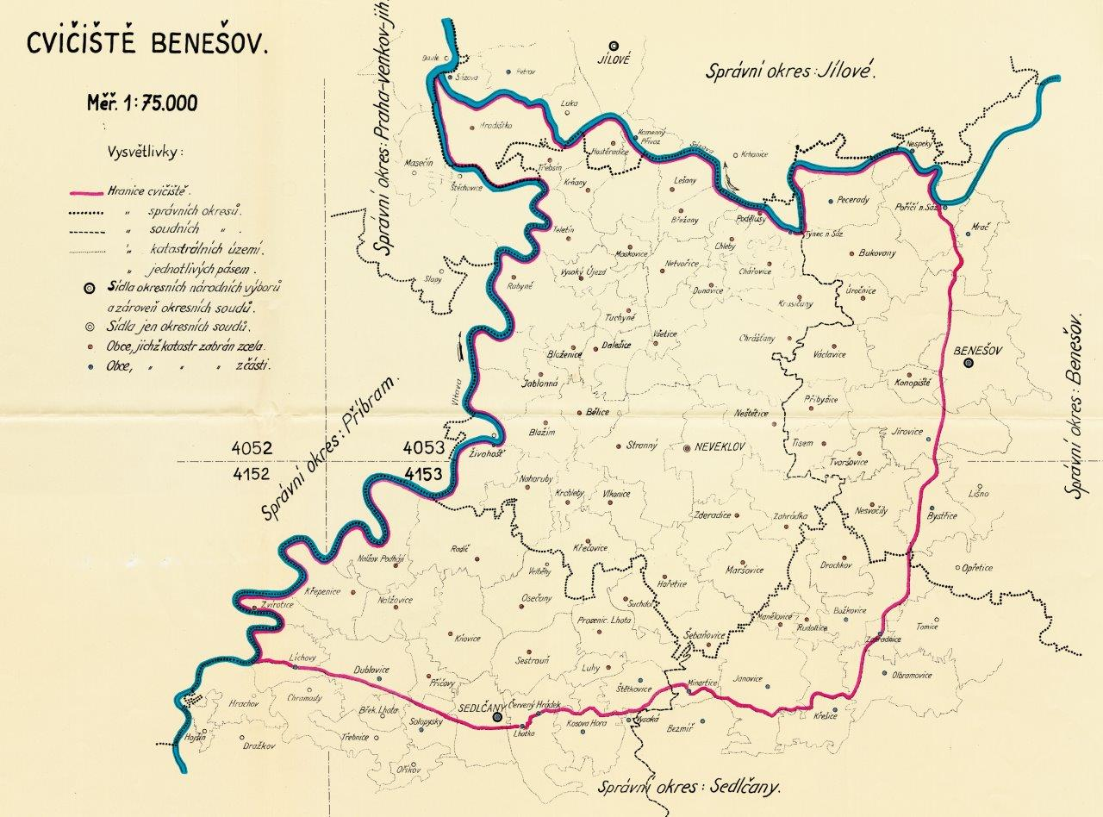

**b/ Formy aktivace třetí poválečné generace: Především společnosti a organizace uvedené v bodu 3**

**C/ Časová osa projektu – základní akce:**

**Každý rok bude provedeno vyhodnocení projektu a jeho průběh, současně bude vydáván stručný elektronický měsíční zpravodaj Lidé bez domova s novinkami, které přinesl sběr informací pro interaktivní mapu a jednou ročně tištěné příležitostné noviny Mezi řekami se souborem poznatků o vystěhování regionu. Na závěr projektu by měla být vydána publikace se souhrnem poznatků a realizací za dobu projektu.**

**Rok 2024**

* Předání informací o projektu všem zainteresovaným stranám a starostkám, starostům vystěhovaného prostoru – listopad 2024, navržení Memoranda (přijetí)
* Vytvoření interaktivní mapy s příklady několika obcí (vlastní mapa již umístěna na <https://mezirekami.cz/lidebezdomova/>)
* Noviny Mezi řekami

Rozeslání všem zainteresovaným a širší veřejnosti příležitostných novin Mezi řekami s informacemi o projektu, články o vystěhování, návodné informace jak spolupracovat na projektu (Mezi řekami vydá tyto noviny od roku 2012)

* Sběr materiálu pro interaktivní mapu: 15 – 20 obcí
* Vydání publikace Století Posázavské stezky s kapitolou vystěhování regionu – řeka Sázava je hraniční řekou vystěhovaného prostoru – Mezi řekami ve spolupráci s Regionálním muzeem v Jílovém u Prahy

**Rok 2025**

* Sběr materiálu pro interaktivní mapu 15 – 20 obcí
* Cyklus přednášek: Zabráno Pro SS – I. a druhý díl publikace, která má padesát kapitol, 384 stran a více jak 150 obrazových příloh – fotografií, map, grafů. Nese podtitul Zřízení výcvikového prostoru Böhmen v letech druhé světové války. Soustřeďuje se tedy na vznik cvičiště, na proměnu oblasti mezi Benešovem a Sedlčany ve výcvikový prostor – to znamená, že vypráví příběh od roku 1939, kdy vznikly první plány na zabrání tohoto území, přes jeho vystěhování po jednotlivých etapách, vyvlastnění majetku až po zřízení vojenských škol a vojenský výcvik. Pokračování – druhý díl by se měl věnovat třem skupinám lidí, kteří uvnitř zabraného území žili – tzn. vojákům, vysídlencům (respektive těm, kteří na cvičišti zůstali) a vězňům. Druhý díl by také obsáhl konec války v květnu 1945, kdy zde došlo k řadě masakrů.
* ***Interaktivní projekty pro školy - viz předešlé stránky, jich tvorba jako soutěže, natáčení záznamů, dokumentů…***
* Příležitostné noviny Mezi řekami s vyhodnocením prvního roku projektu Lidé bez domova

**Rok 2026**

* Sběr materiálu pro interaktivní mapu
* Interaktivní projekty pro studenty - viz předešlé stránky
* Pokračování cyklu přednášek o historii vystěhování – využití znalostí historiků ve spolupráci s ČT – cyklus pořadu Historie.cs. (Mezi řekami iniciovalo již dva tyto pořady na téma vystěhování. První z pořadů byl dokonce prvním publicistickým pořadem ČT na toto téma současně s dokumentem Vystěhování), Jednalo se o záznam přímého přenosu z vystěhované obce Třebsín.
* Festival Právo na domov – přehlídka prací studentů za období 2025 – 2026
* ***Interaktivní projekty pro školy - viz předešlé stránky, jich tvorba jako soutěže, natáčení záznamů, dokumentů…***

**Rok 2027**

**85. výročí zahájení vystěhování regionu středních Čech**

- tradiční setkání obyvatel vystěhovaných obci, zejména studentů škol v Senátu Parlamentu ČR, pořádáno každých pět let od roku 2012, čtvrté setkání (je otázkou zda nezačít pořádat v některém místu na vystěhovaném území a rozdělit na dvě setkání – jedno na Neveklovsku – zde začalo vystěhování v roce 1942 a druhé setkání na Sedlčansku, kde pokračovalo vystěhování od roku 1943.

* sběr materiálu pro interaktivní mapu
* pokračování cyklu přednášek
* Interaktivní autobus pro studenty škol – autobus s projekcí dokumentů s jízdou po hlavních místech vystěhování, doplněno odborným výkladem na jednotlivých zastávkách. Využití pro Základní školy a gymnázia, případně pro zájemce z širší veřejnosti
* **Interaktivní projekty pro školy - viz předešlé stránky, jich tvorba jako soutěže, natáčení záznamů, dokumentů…**

**Rok 2028**

* V roce Krajských voleb – v I. pololetí roku 2028 vyhodnocení průběhu projektu Lidé bez domova na konferenci Lidé bez domova. Jednalo by se o setkání všech spolupracovníků projektu, informace o získaných podkladech s prezentací prací studentů, projekce jejich dokumentů, četba prací. Nejednalo by se o odbornou konferenci, ale setkání spíše formou festivalu, společenské akce.

Konference by byla doplněna o vystoupení historiků. Přítomnost historiků by byla pouze pro korigování některých závěrů studentů, badatelů – laiků. Historici by uvedené věci na konferenci dostali k posouzení před jejím konáním, aby mohli upozornit na případně historické nesrovnalosti.

Návrh: Pořádat konferenci - minifestival s výstavou tematicky věnované vystěhování v prostorách původní židovské synagogy v Neveklově. Nabízí se spojení s vystěhováním a likvidací dalších etnik… (tomuto tématu by bylo možné se v rámci projektu Lidé bez domova také věnovat)

* **Prezentace dokončené interaktivní mapy**

**Předkládaný materiál je určen k další diskusi.**

**Za organizátory: Václav Šmerák, předseda Mezi řekami, z.s., publicista a dokumentarista**

**Kontakt: mob. 603196678, e-mail:** [**v.smerak@seznam.cz**](mailto:v.smerak@seznam.cz)**,** [**www.mezi**](http://www.mezi)**rekami.cz**